Я иду в театр!

Это Театр музыкальной комедии. Это очень старинный и красивый театр для детей и взрослых. Мы с _______________ пойдем в этот театр, чтобы посмотреть спектакль. Мы будем смотреть сказку «Алладин».
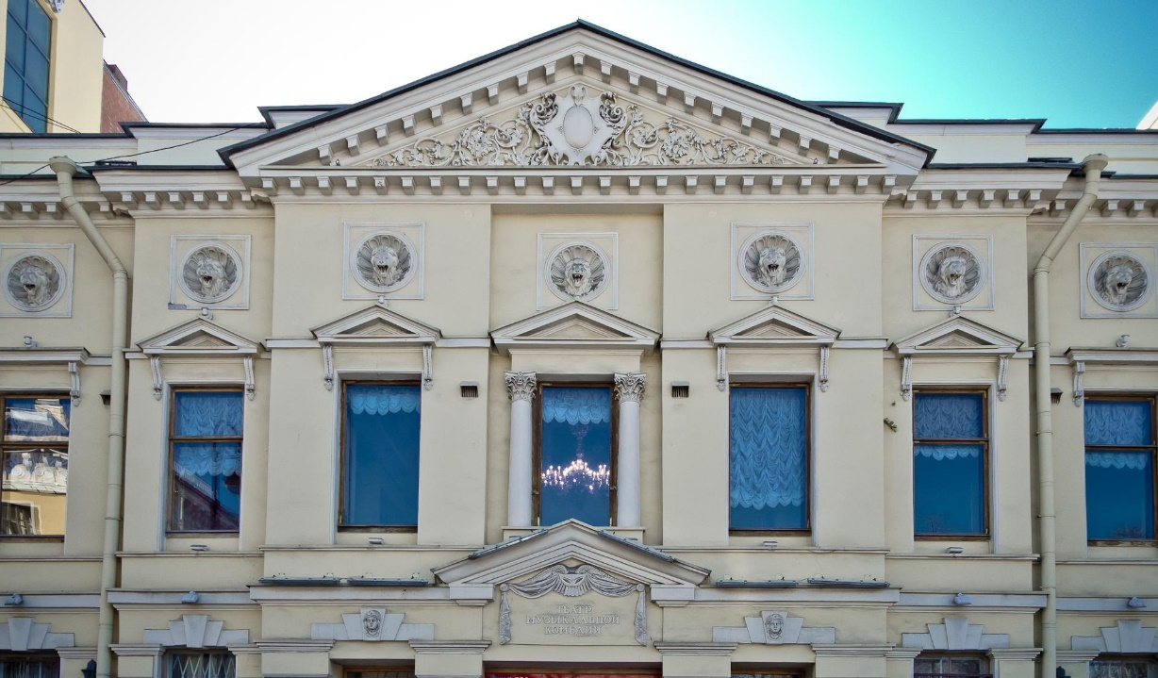

Это вход в театр. Мы с _________ откроем эти двери и войдем внутрь.
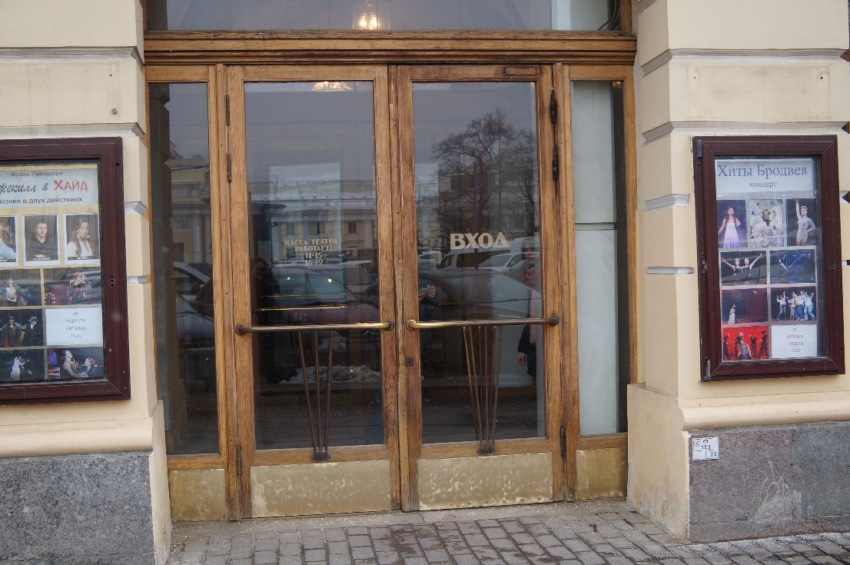
Прежде чем войти в театр, мы должны будем пройти через пункт охраны. Может быть, нам придется там немного подождать.

Мы войдем в холл кинотеатра. Там будут другие дети со своими родителями.
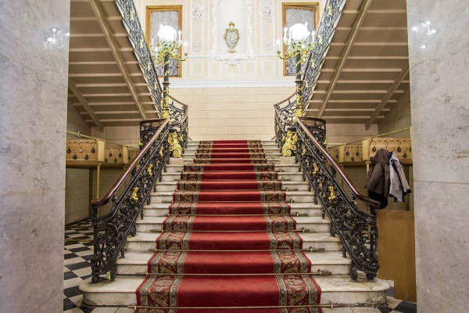
В холле может быть шумно. Я буду стоять рядом с ______________ и держать ____________ за руку, чтобы не потеряться.
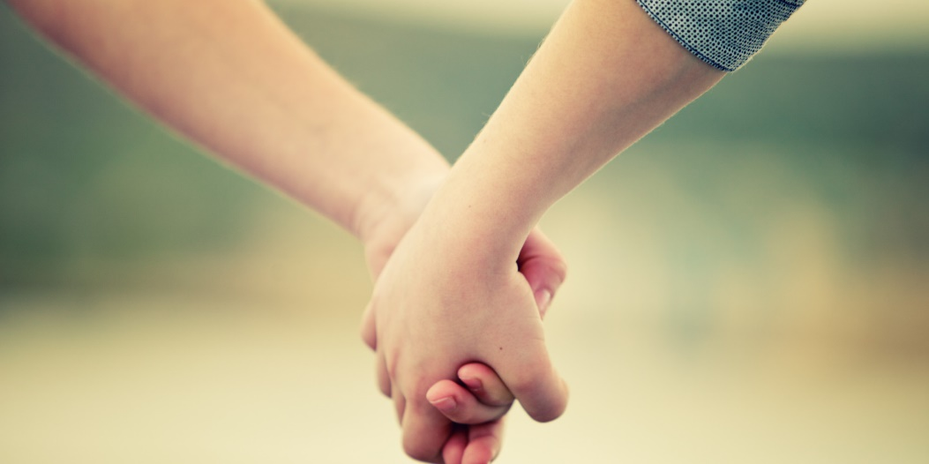

В театре будут помощники, которые объяснят мне, куда идти, или проводят в тихую комнату,
если я слишком устану или мне станет страшно. Помощники носят вот такие синие футболки
и кепки. Я могу попросить помощника о помощи.
В театре нельзя носить куртки или пальто, иначе всем станет слишком жарко. Поэтому куртки, плащи и пальто в театре снимают и оставляют в гардеробе. Это гардероб. Мы можем оставить там куртки и другую верхнюю одежду. Когда мы подойдем к гардеробу, чтобы снять верхнюю одежду, гардеробщик повесит ее и выдаст нам номерок.
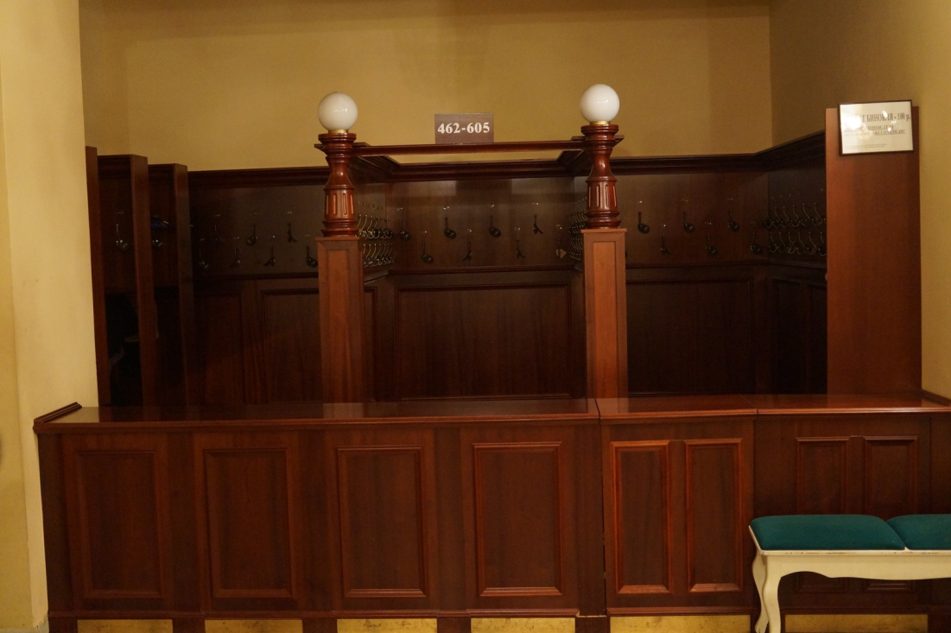

Перед спектаклем я могу сходить в туалет. Он выглядит вот так. Если мне нужно в туалет, я скажу об этом _______________.

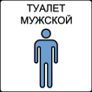
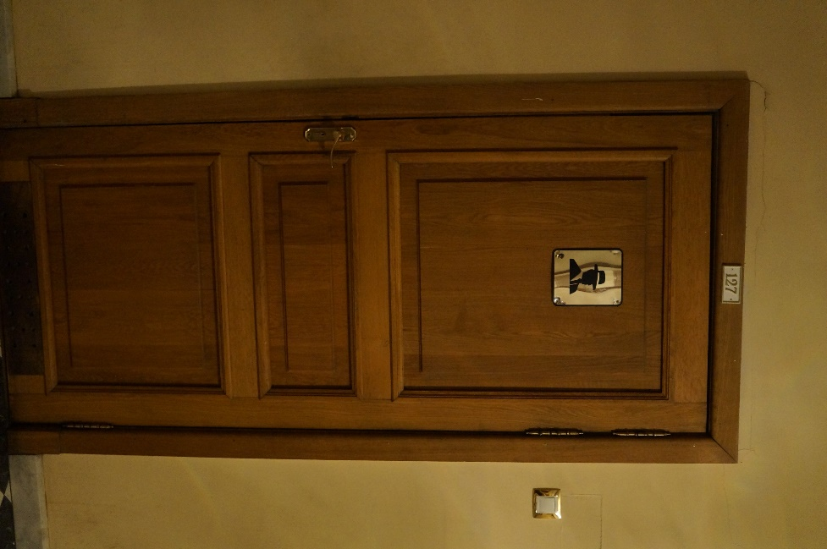
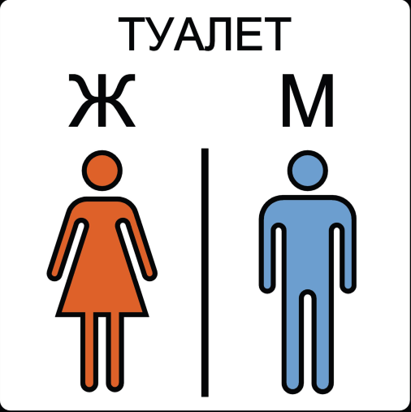

Это зал, он очень большой. Мы сядем в зале и будем ждать, когда начнется спектакль. Мы будем смотреть на сцену.
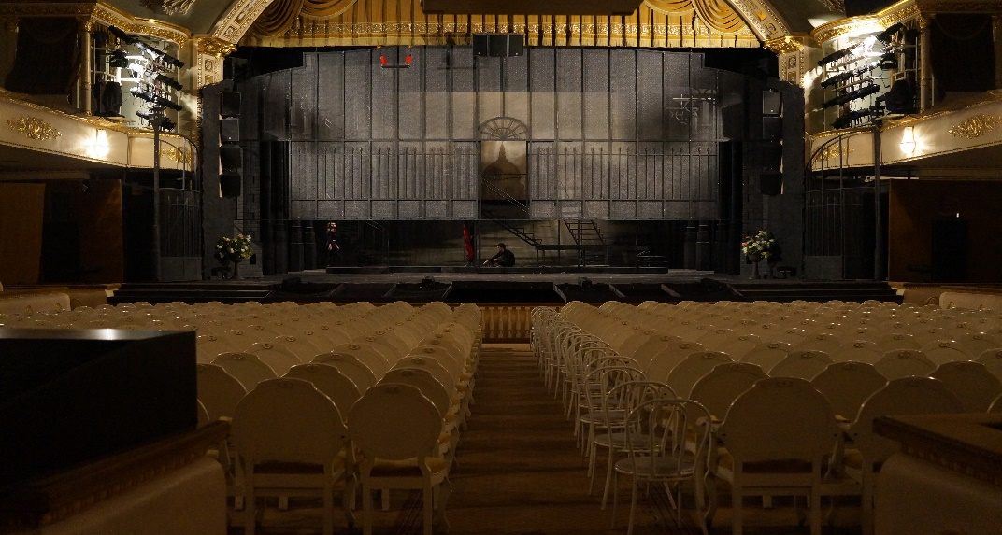
Мы выберем место в зале и сядем. Чтобы сесть мы можем проходить по ряду мимо других людей. Когда мы будем сидеть, мимо нас могут проходить другие люди, чтобы сесть на свои места. Я буду сидеть рядом с __________, вокруг меня могут сидеть другие дети и их родители. Иногда приходится подождать, прежде чем начнется спектакль. Я могу хорошо ждать и сидеть на своем месте.

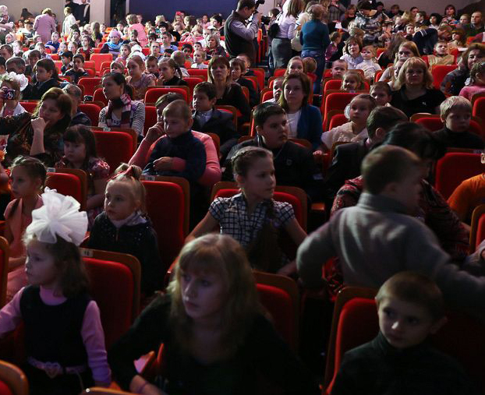
Перед спектаклем в зале убавят свет, и в зале станет темно. Это хорошо, это значит, что спектакль скоро начнется. Когда спектакль кончится, свет снова включат.
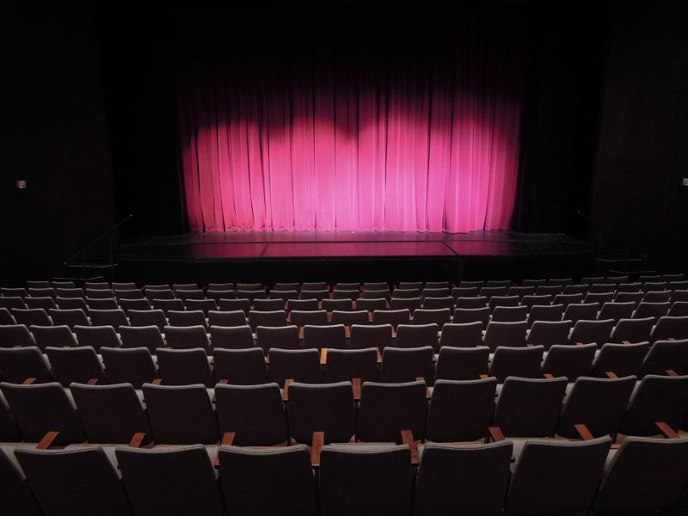
Во время спектакля нужно сидеть на своих местах и вести себя тихо. Если мне нужно что-то сказать ____________, то я скажу это тихонько шепотом.
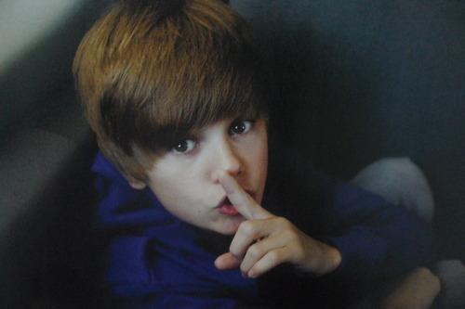

Если во время спектакля мне станет страшно или громко, то я могу закрыть уши руками, закрыть глаза, взять _______ за руку, взять в руки ___________ или _______________.

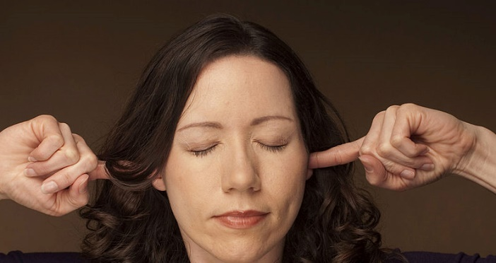

Если я буду слишком нервничать или устану, то мы можем пойти в тихую комнату. Там можно будет отдохнуть и полежать на вот таких мешках. Потом мы можем вернуться в зал.
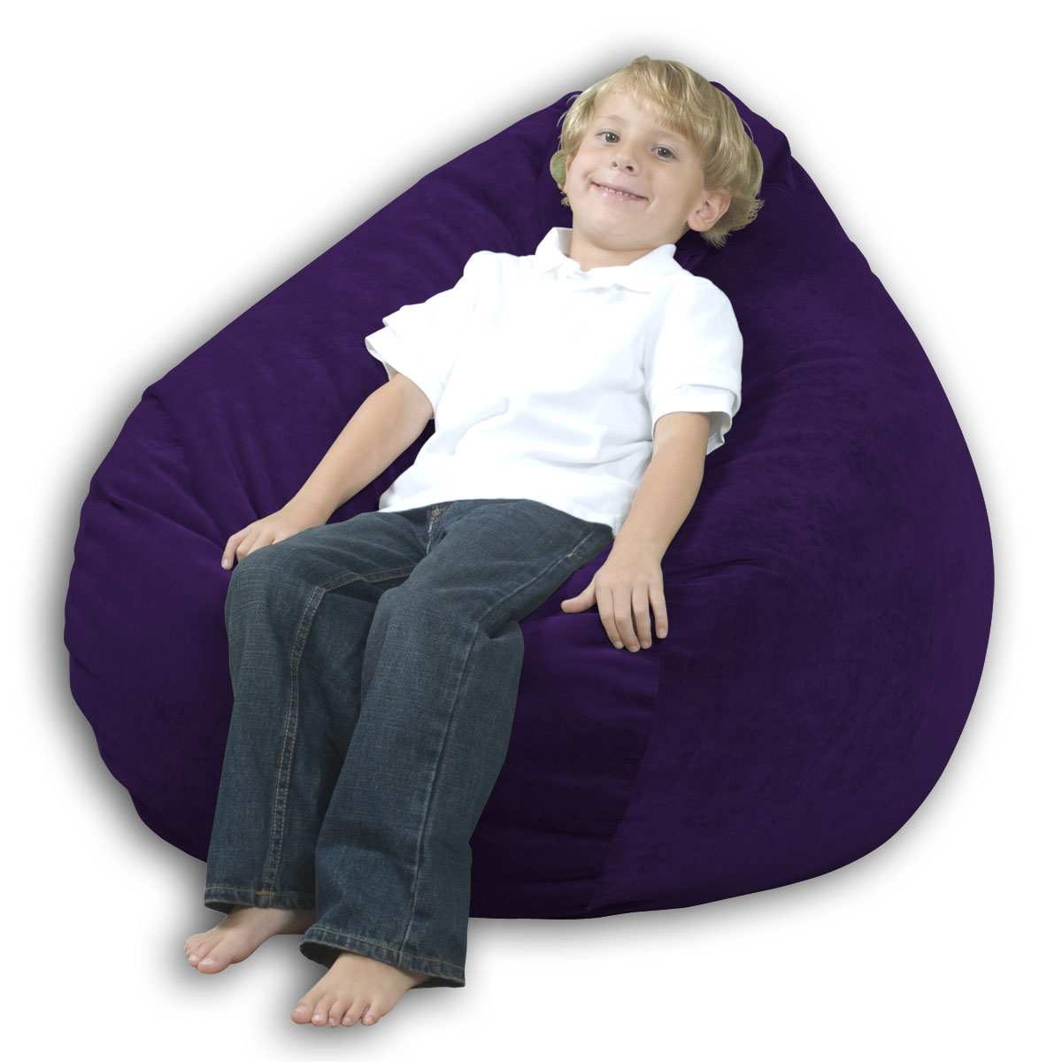
Мы будем смотреть спектакль «Алладин». Это сказка-мюзикл. Во время мюзиклов актеры на сцене не только говорят, но и танцуют и поют. Это очень весело.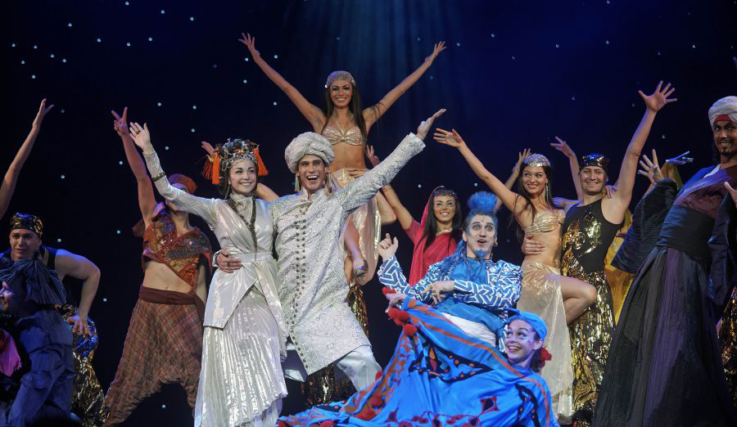

Это Алладин. Он главный герой сказки. Он живет в городе, который называется Аграба. У него нет семьи, и он очень бедный, но он добрый и храбрый. У него в руках волшебная лампа, которую он нашел. В ней живет волшебный джинн.

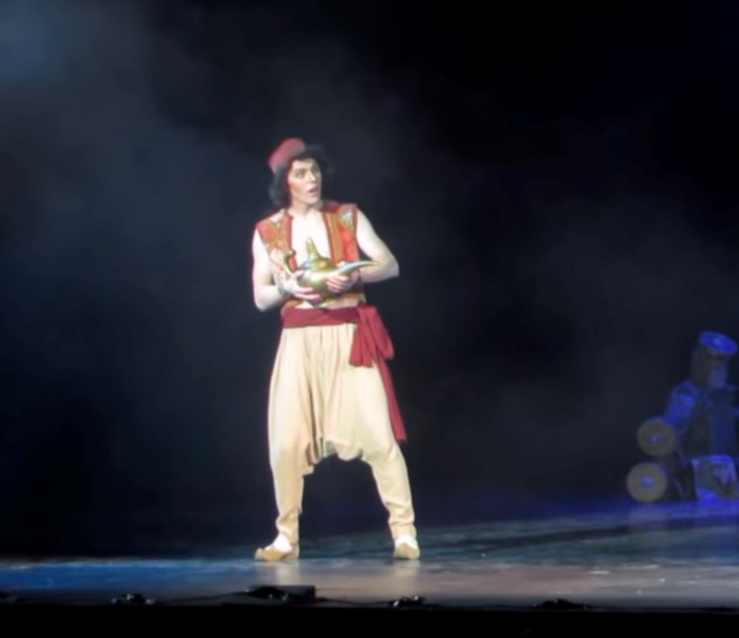

Это Джинн или Джинни. Так называют волшебников. Он жил в лампе и был должен исполнять три желания каждого, у кого была лампа. Он очень смешной и веселый. Он стал хорошим другом для Алладина.
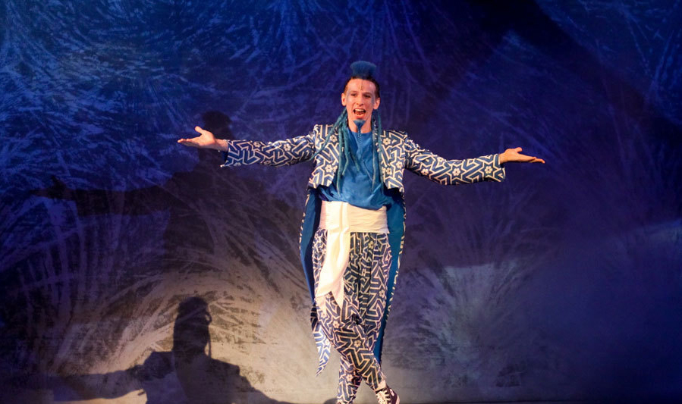

Это принцесса Жасмин и ее папа, Султан – он правит всей Аграбой. Жасмин очень красивая. Ей не нравится, что ее отец все время говорит ей, что делать. Алладин и принцесса Жасмин полюбили друг друга.

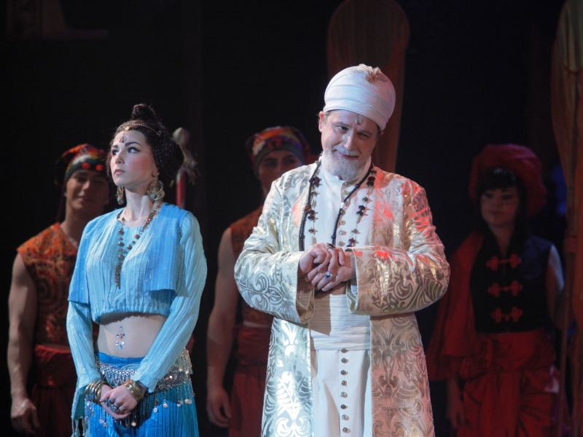

Это Джафар. Он советник Султана. Он хочет захватить трон Аграбы и жениться на Жасмин. Он очень злой и может колдовать. Он пытается помешать Алладину и Жасмин быть вместе. У него есть умный и смешной попугай Яго, который умеет разговаривать. Яго все время дает Джафару советы.

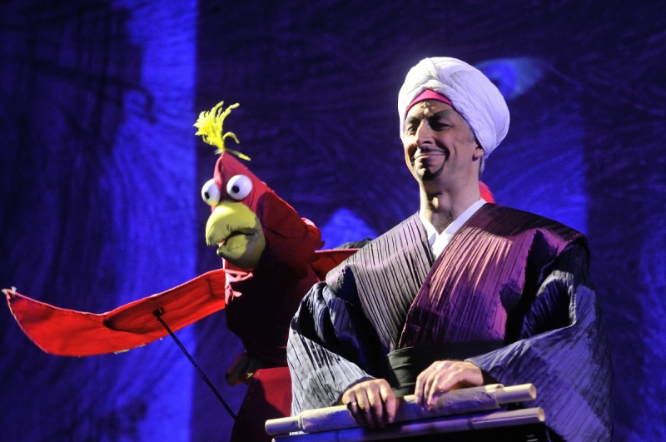

После спектакля все в зале будут хлопать в ладоши. Это называется аплодисменты. Так мы говорим «спасибо» всем, кто работал над спектаклем. Я тоже могу похлопать в ладоши, чтобы сказать «спасибо».

Если во время спектакля, или когда все хлопают в ладоши, станет слишком громко, я могу закрыть
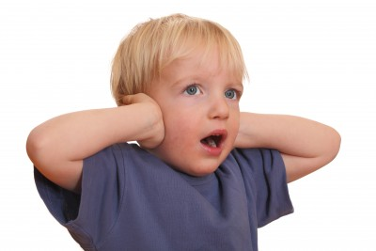
уши руками – вот так.

После спектакля все выйдут из зала и пойдут получать подарок!

Потом мы пойдем за своими вещами в гардероб, выйдем из театра и пойдем домой.
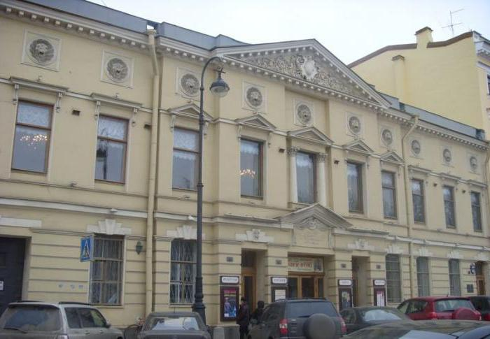
Я могу ходить в театр и веселиться вместе со всеми. Я – молодец!

